Экология: что может сделать каждый?
Алсу МАРДАНОВА,
педагог-организатор Среднекирменской средней школы Мамадышского района
Цели:
– формирование умения и желания сохранить природу и при необходимости оказывать ей помощь;
– уметь понимать окружающий мир и природу;
– развивать взаимопонимание и взаимопомощь между детьми, педагогами, родителями, потребность в постоянном саморазвитии экологической культуры;
– воспитывать у детей внимательное, разумное и бережное отношение к окружающей природе своего края.
Задачи:
– расширить и углубить знания учащихся о роли природы в жизни человека;
– развивать умение анализировать, рассуждать, доказывать своё мнение;
– обеспечить взаимосвязь воспитательного и образовательного процессов.
Актуальность проекта: обострение экологической проблемы в стране и в мире диктует необходимость интенсивной просветительской работы по формировании у детей экологического сознания, культуры природопользования. Наши дети экологически не воспитаны, т.е не у всех достаточен запас знаний об окружающей нас природе, они потребительски относятся к ней.
Тип проекта: творческий, исследовательский.
Гипотеза: проведение экологических мониторингов, анализ их результатов, экологическое просвещение всех участников образовательного процесса будет способствовать сохранению их здоровья, улучшению условий обучения.
Проектирование: формирование групп, распределение заданий, определение задач.
Ожидаемые результаты: правила поведения в природе, особенности природы своего края, вести наблюдения в природе под руководством учителя, значение природы для человека.
Природа – это книга, которую надо прочитать и правильно понять...
М Налбандян
Экология… Красивое слово, пришедшее к нам из-за рубежа. И сейчас, пожалуй, не найдешь человека, который не слышал бы его. Оно прочно вошло в нашу жизнь, во все отрасли, в умы людей.
Сложившееся в обществе понимание того, что человек и природа взаимосвязаны, поэтому забота о природе – это забота о человеке и его будущем, приводит к необходимости воспитания у подрастающего поколения чувства личной ответственности за сохранение биоразнообразия на планете, разумного отношения к природным богатствам и бережного отношения к природе. Вовлечение учащихся в подготовку и проведение мероприятий приведет к потребности дополнить и расширить знания в области охраны окружающей среды, особенностей природы родного края, рационального природопользования, нацелит на решение практических задач улучшения окружающей природной среды.
Инициаторами выступают активисты нашей экологической группы «Больше Кислорода» и представители ДОО «Дуслык». Данные мероприятия, так или иначе, охватывает всех детей.
В рамках программы «Больше кислорода» на территории пришкольного участка был заложен питомник 0,15 га .
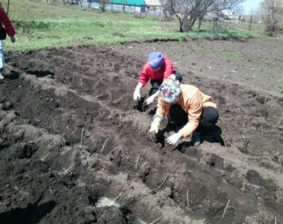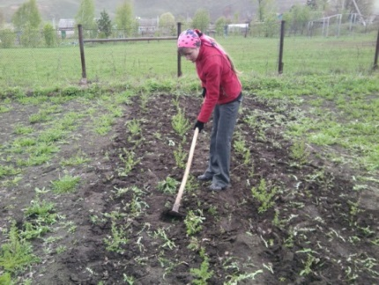
Первым делом мы изучили материал по уходу и выращиванию лиственницы. Учащиеся в питомнике выполняли все виды работ по выращиванию посадочного материала: подготовка почвы, приготовление гряд, посадка и уход за саженцами. Гряды разметили бечевками, после чего аккуратно протоптали проходы между ними. Проходы между грядами сделали шириной в 40 – 50 см. Первыми жителями питомника стали 500 сеянцев лиственницы Даурской, которые предоставило зеленое движение России «ЭКА». Работа в питомнике не прекращалась круглый год. В течение всего времени осуществлялся уход за саженцами .
В акции «Посади дерево» активно участвует не только представители ДОО «Дружба», но и жители села. Они помогли нам высадить саженцы деревьев.
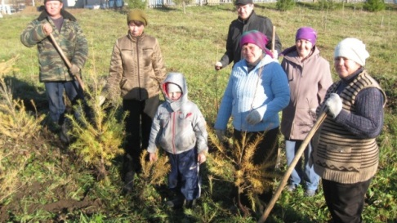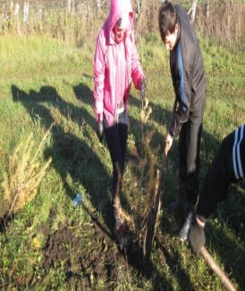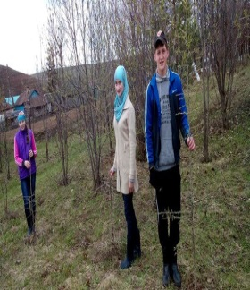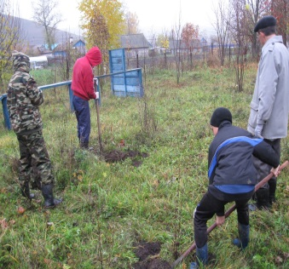
Экологический отряд «Больше кислорода» принял активное участие в акции «Аллея жизни». Посеяли семена кедра в горшочках с надписями имен ветеранов Великой Отечественной войны. Члены группы ведут фенологические наблюдения. Кедровые сеянцы высадили в парке.

.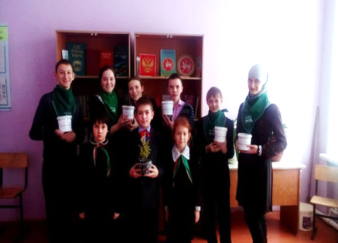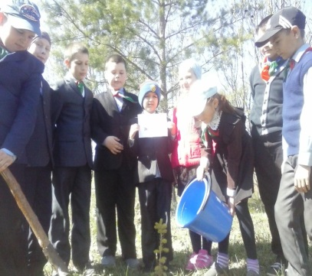
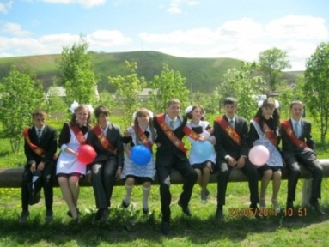Мы проводим экологические акции, недели экологии, различные внеклассные мероприятия, участвуем в экологических научно-практических конференциях. На территории школы расположена аллея выпускников, где в мае ежегодно выпускники высаживают молодые саженцы разных пород деревьев и кустарников. С двух сторон перед входом в школу высажены липы.
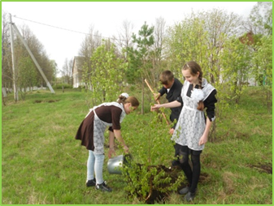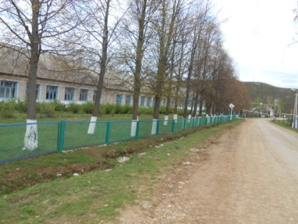
А перед ними – цветы, которые ежегодно меняются. Ежегодно проводим акцию «Украсим школу цветами».
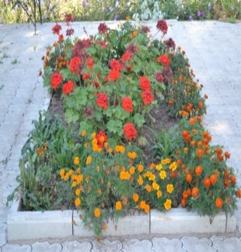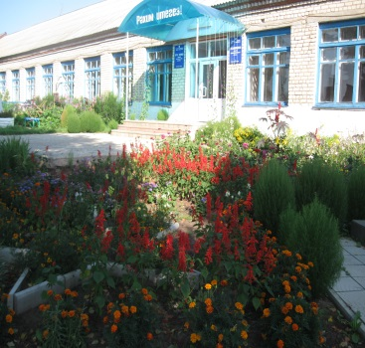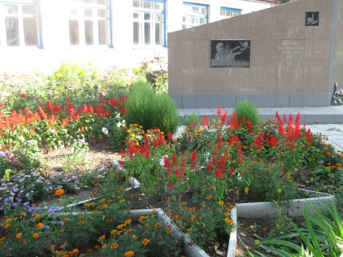
Цветы вносят в нашу жизнь гармонию и умиротворённость, рядом с ними мы ощущаем прилив энергии и в то же время отдыхаем. Выбирая цветы многие из нас не задумываются над тем, какой эффект они произведут на наше здоровье, как физическое так и психологическое. Растения действуют на нас своим ароматом, цветом листов и цветков, формой кроны. Акция «Чистый лес». Она проводится уже третий год подряд. Идея проведения подобной акции возникла не случайно: после летней поры в лесных массивах и полянах остаются горы мусора, которые наносят огромный урон нашей окружающей среде. Учащиеся VII – VIII классов нашей школы вместе с классными руководителями проводят мероприятия по очистке лесного фонда от твердых бытовых отходов.

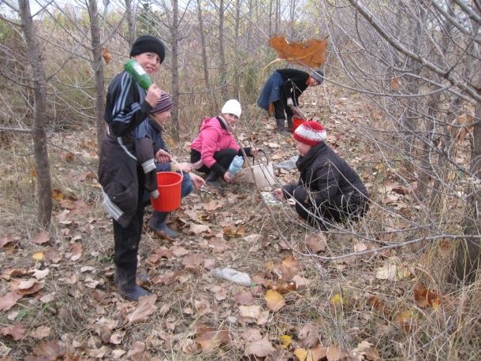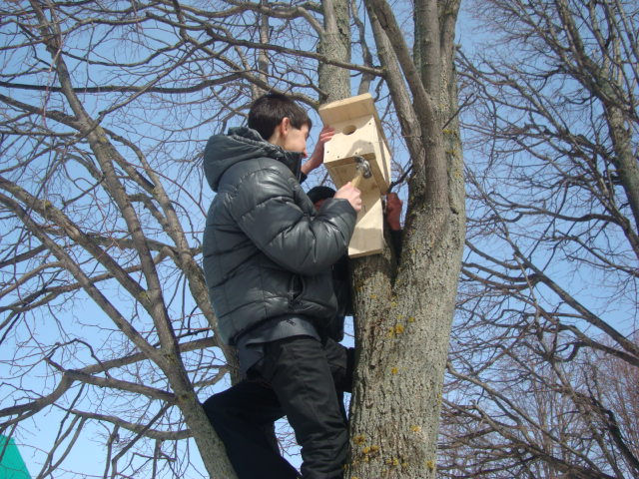
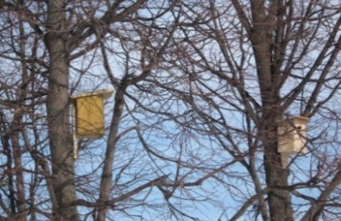В начале апреля в школе была проводили экологическую акцию «День птиц», целью которой было не только познакомить детей с праздником «День птиц», но и провести массу полезных и добрых дел.

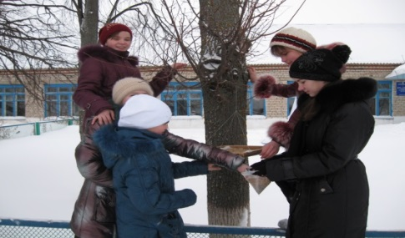
Для привлечения птиц учащиеся нашей школы ежегодно на конкурсной основе строят своими руками скворечники для скворцов, которые прикрепляются к деревьям на территории школы и близлежащих лесах, а зимой организуют подкормку для птиц.
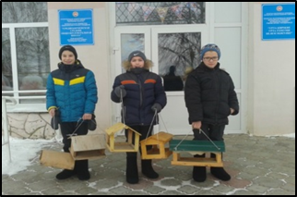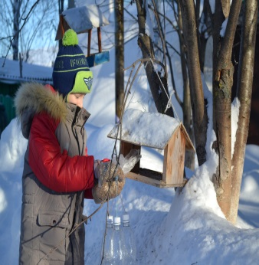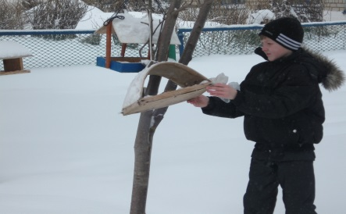
Школьная экологическая акция «Поможем птицам перезимовать» приурочена к проведению «Дня зимующих птиц России». Она проводится с целью изучить полезных зимующих птиц своего края; организовать подкормку полезных зимующих птиц; привить учащимся практические навыки и умения по изготовлению кормушек для птиц; воспитывать у учащихся чувство патриотизма, содействовать развитию сознательного отношения к родной природе. Обучающиеся объединений развесили кормушки на деревьях, не забывали положить корм для зимующих птиц, развешивали кусочки сала для синиц. Несколько кормушек было подарено жителям нашего села, Среднекирменскому детскому саду. Хочется сказать спасибо всем, кто принимал активное участие в конкурсе и не остался равнодушным к тем, кто живет рядом с нами, переживая суровый зимний голод и холод.
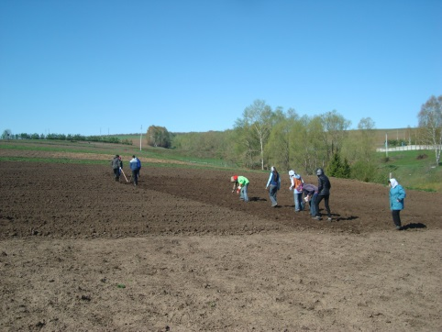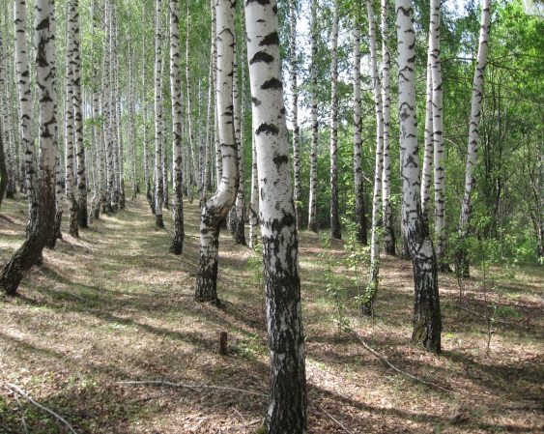
22 апреля все ученики нашей школы выходят на экологическую акцию «День Земли». Ребята убирают территорию школы. В наших силах собрать опавшую листву, ветки, мусор на территории школы: привести школьный двор в порядок. Каждый год в конце учебного года около древнего городка Кирменчук проводим ученический праздник – Сабантуй. Первым делом все учащиеся и учителя очищают территорию городка и родничка «Изгеләр чишмәсе» от мусора.

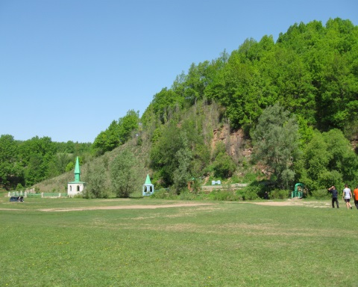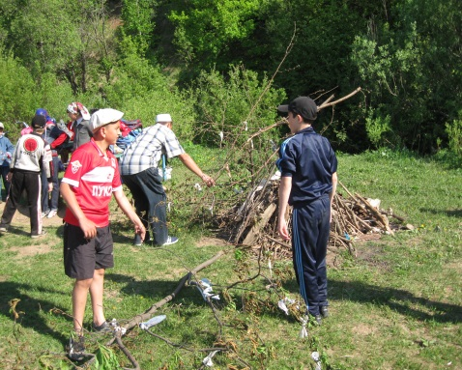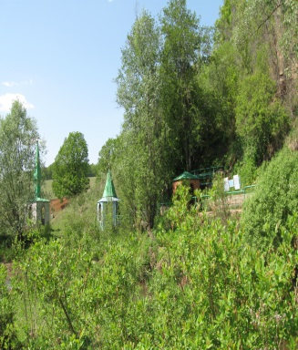
Акция «Чистое село» стало нашей традицией. Целью этой акции стала возможность изменить отношение людей к проблемам загрязнения окружающей среды, вовлечь людей разного возраста в деятельность по борьбе с помойками и несанкционированными свалками, которые стали привычными явлениями нашей жизни. Мероприятие продолжается 1,5 – 2 часа, но и в течение этого времени можно собрать просто огромное количество мусора. Больше всего пластиковой и полиэтиленовой тары, пустых алюминиевых банок из-под напитков, полиэтиленовых пакетов, битое стекло, фантики от конфет, обёртки от мороженого, коробки от соков, бумага, пустые бутылки и многое другое. Глядя на такой мусор, мы чувствуем сожаление о том, что только собственными силами ситуацию с загрязнением не исправить. Поэтому первоочередной нашей задачей является продолжение данных мероприятий до тех пор, пока не будет собран весь мусор, и нашей Земле мы сможем вернуть свою былую красоту.
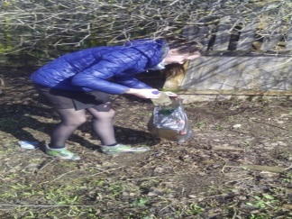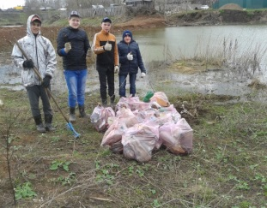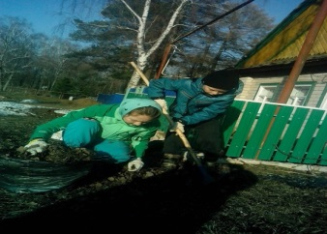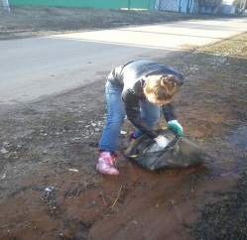

Акция «Урок чистой воды». Это – Всероссийская акция и она имеет огромное значение. На всей территории России проходят различные мероприятия, призванные привлечь внимание людей к проблеме чистой воды, необходимости ее сохранения для потомков в первозданном виде, осознанию значения воды в жизни человека и природы.
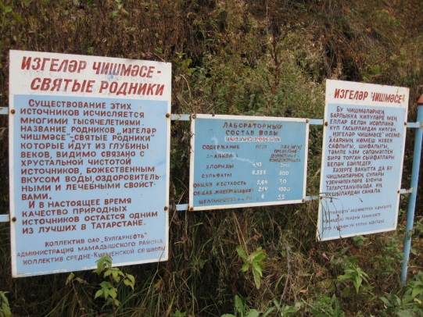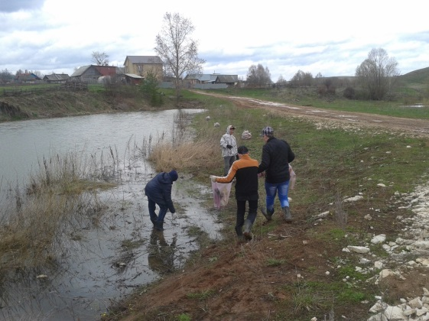
В начальных классах также проходим разные экологические акции. Осенью организуем акцию «Семечко и зёрнышко про запас!».
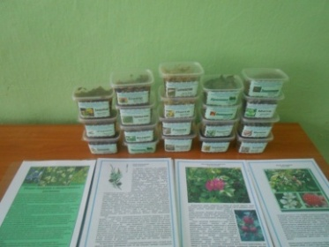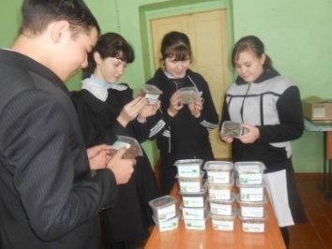
Зимой проводим акцию «Добрая зима для птиц». Ученики приносят кормы для зимующих птиц. На подкормках наблюдают зимующих птиц нашего села.
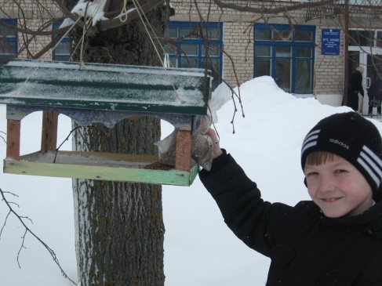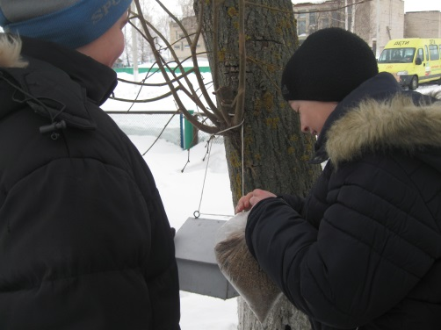
«Берегите лес и его жителей от пожара!» Дети пишут призывы, как вести себя в лесу, рисуют плакаты об осторожном обращении с огнём в лесу, о неизгладимом вреде природе, его жителям, людям, нанесёнными пожаром. Мы – активные участники декады экологических знаний.

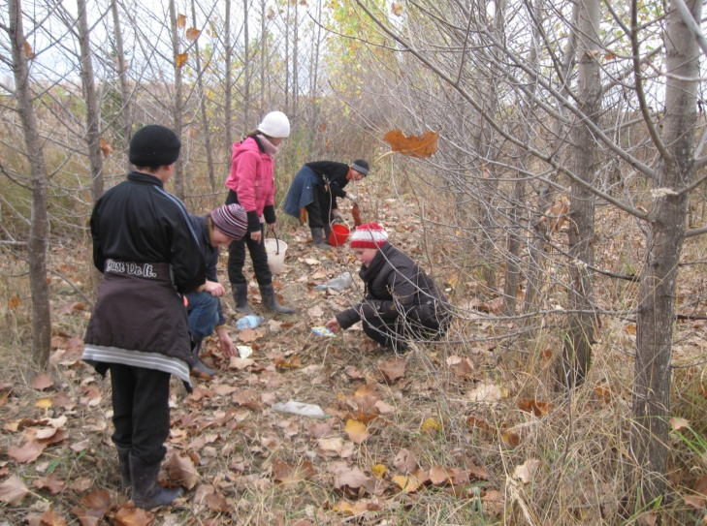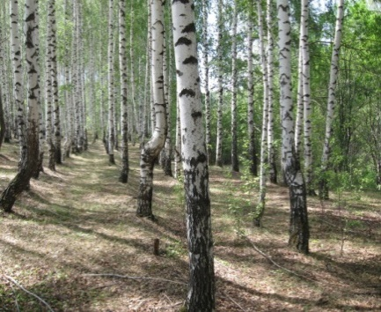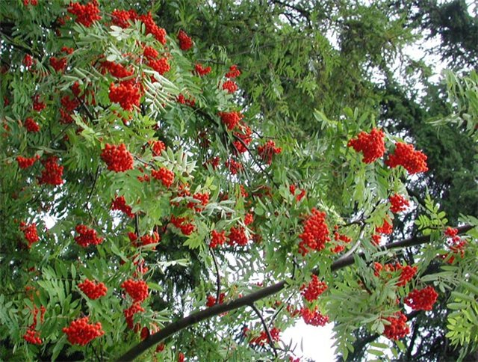

В заключение сделаем вывод: в природе все взаимосвязано, все зависит друг от друга: если погаснет Солнце, все замерзнет и покроется мраком; если исчезнут воздух и вода – нечем будет дышать, и нечего будет пить; если исчезнут растения – ничего будет, есть животным и человеку.
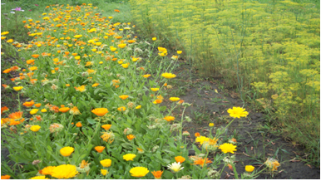Надо беречь каждое дерево, каждый кустик! Не рвать цветы, не ломать деревья, не разорять гнёзда! Пусть каждый ухаживает за ними с любовью. Ведь от нас зависит будущее нашей планеты, будущее родной Земли, будущее малой Родины!

